Plant Guard：基于微生物凝胶珠的土壤干旱自动化监测与保水平台

一、平台定位
本平台围绕酿酒酵母干旱报警凝胶珠与枯草芽孢杆菌保水凝胶珠，结合嵌入式系统、多模态传感器与移动互联网技术，打造一套便携、可自组网、可联网的植物土壤智慧保护装置。平台实现从“干旱感知→信号验证→保水执行→用户报警”的全自动化闭环。

二、核心功能
- 干旱检测: 颜色传感器周期性读取报警凝胶珠RGB值，判断是否变蓝
- 湿度验证: 电容式湿度传感器同步测量土壤含水量，与颜色变化交叉验证
- 保水执行: 电机驱动螺杆挤压保水凝胶珠，释放纤维素+透明质酸因子
- 智能报警: 干旱确认后通过Wi-Fi/LoRa推送手机App通知
- 自动灌溉联动: 可选配电磁阀，触发后自动开启滴灌系统
- 数据上传: 所有传感数据上传云端，支持历史查询与趋势分析
- 防水防尘: 工程塑料外壳+结构胶密封，IP67防护等级
- 自组网: 支持多个终端通过LoRa组网，单网关覆盖百亩大棚
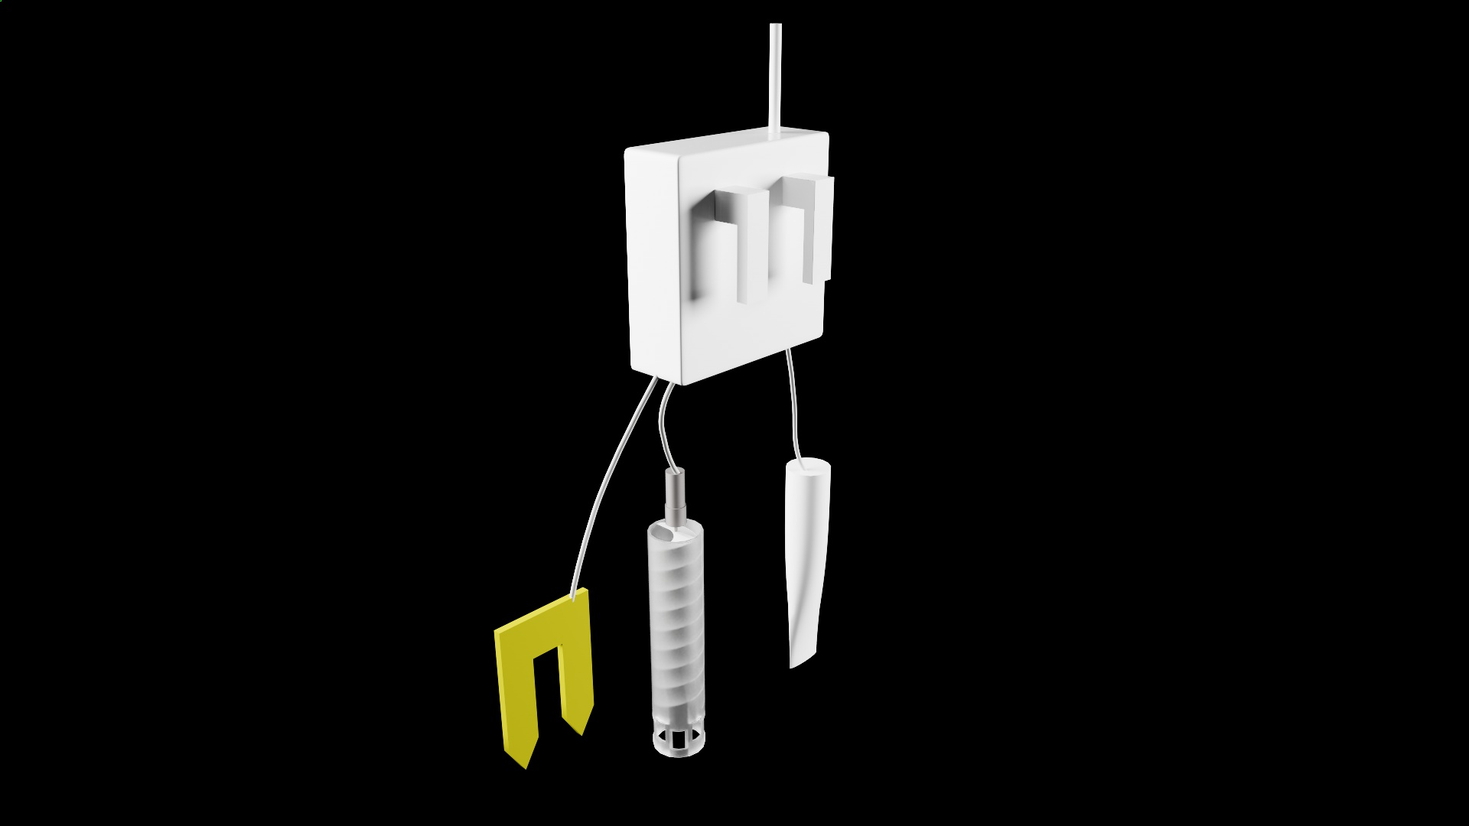
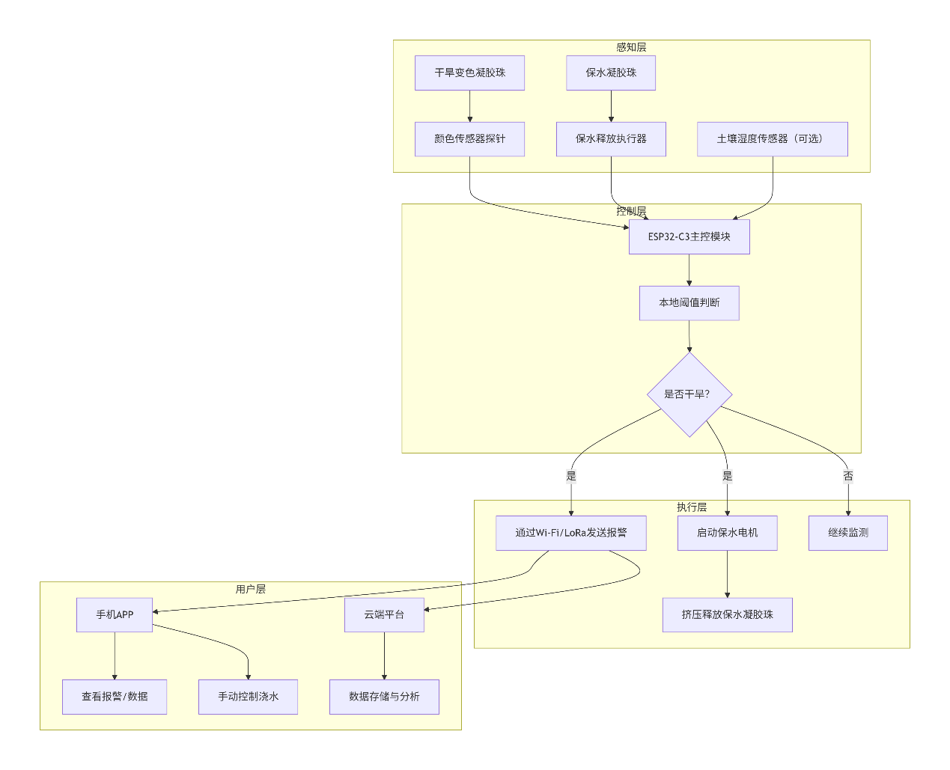

三、硬件设计
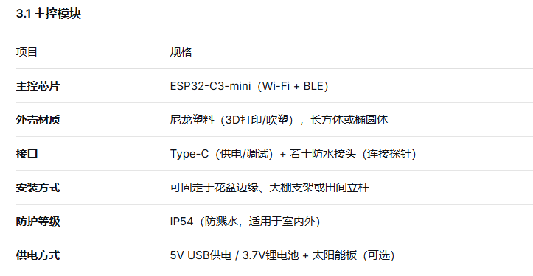
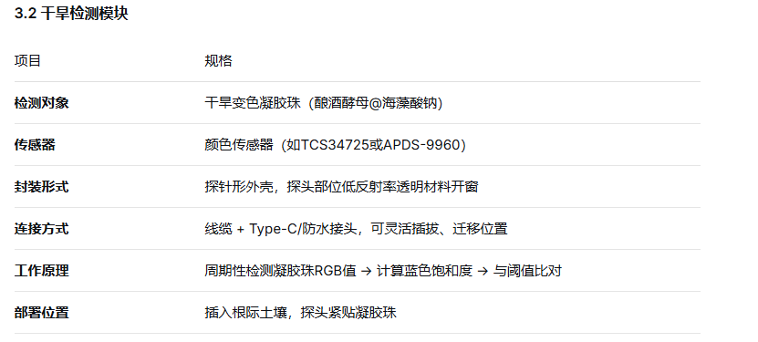
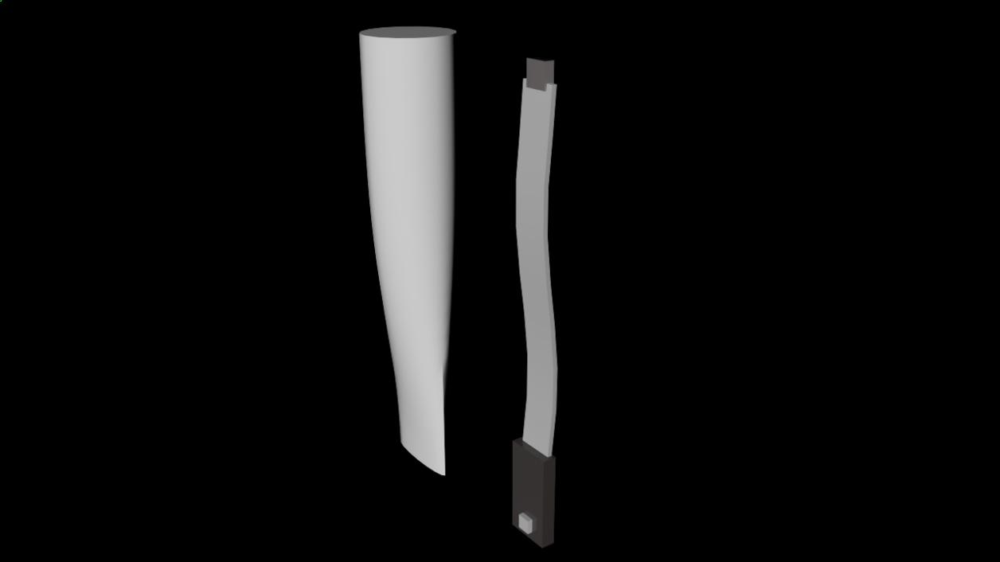
光反射传感器
Type-C
排线
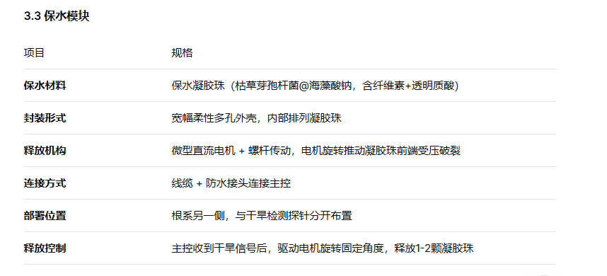
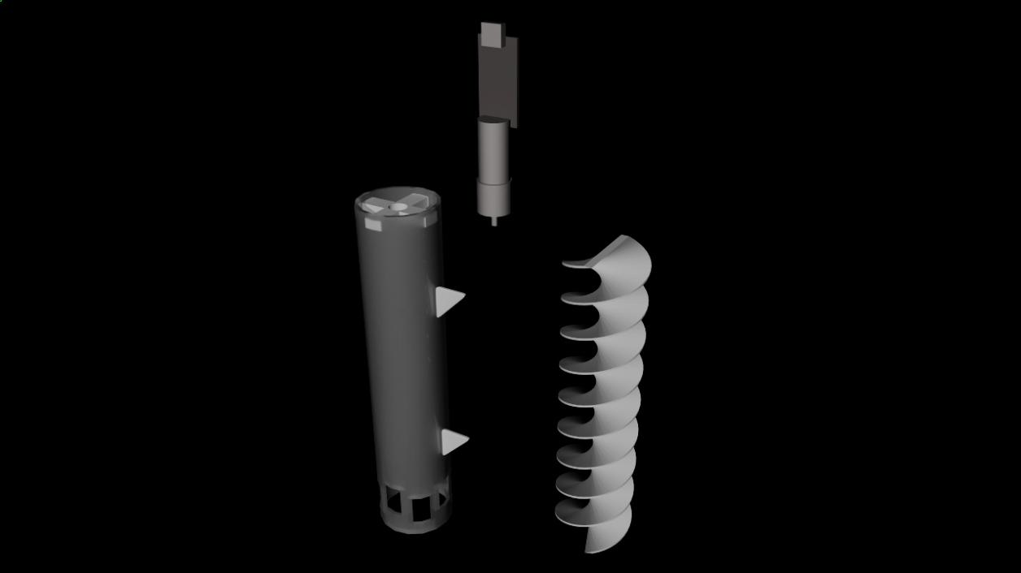
防自转鳍片
透明外壳
电机

推进螺杆
PCB与Type-C
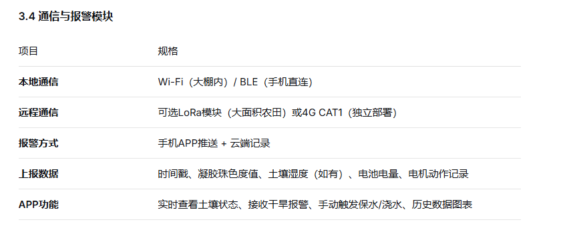

四、使用流程

- 检测与报警
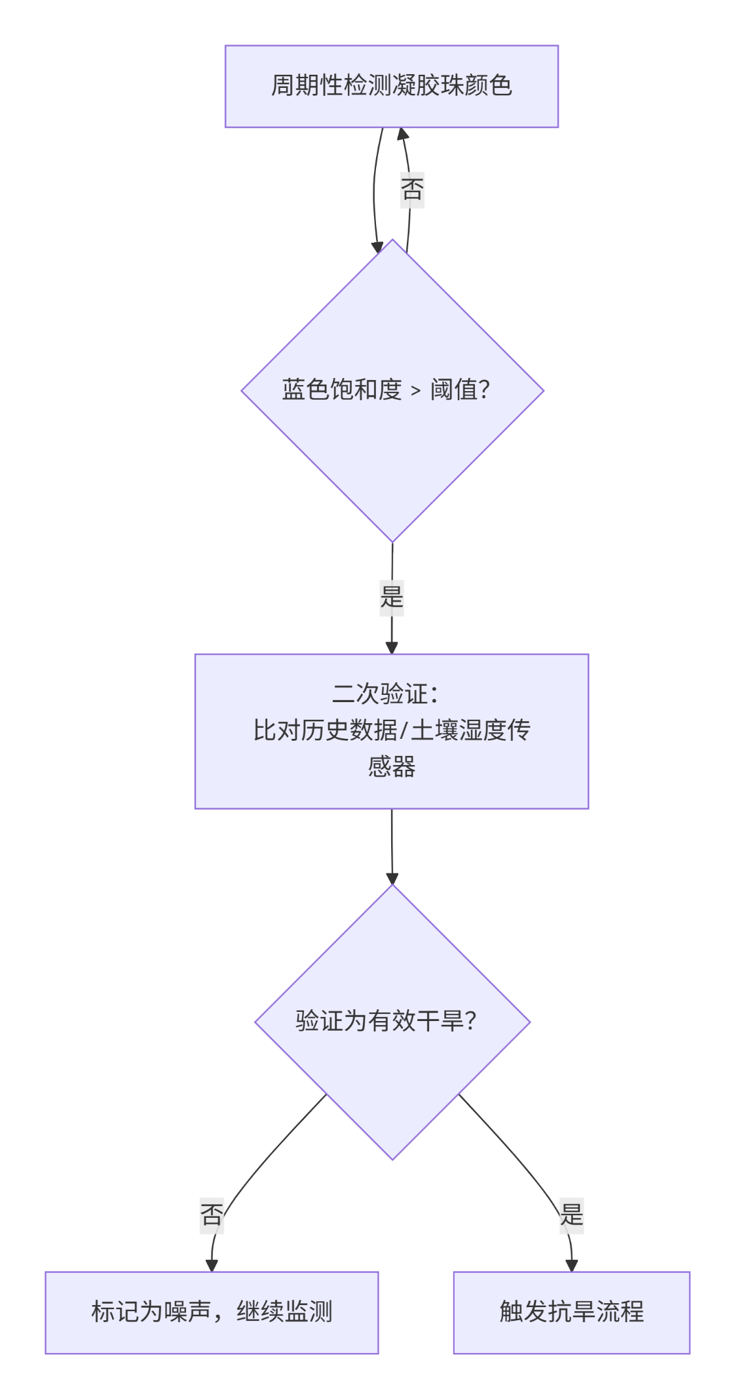

- 抗旱执行
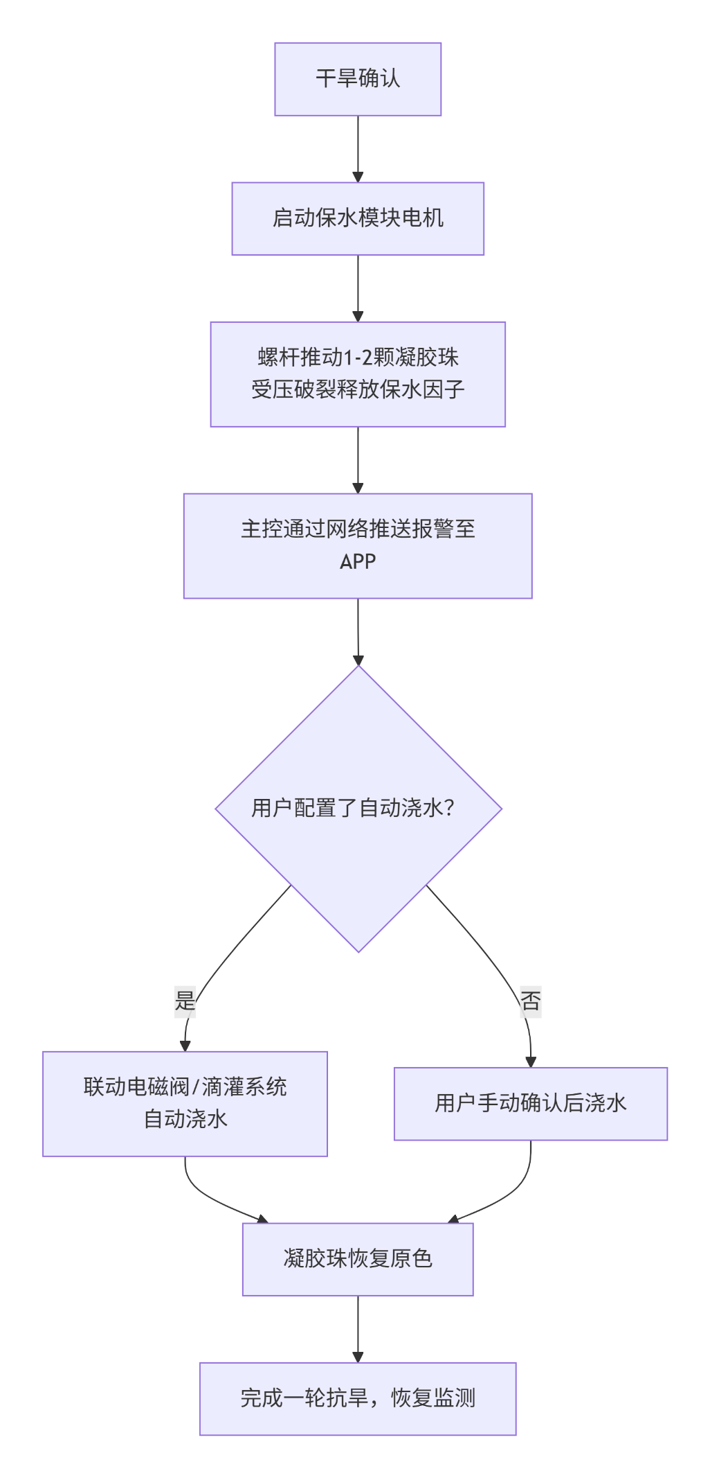
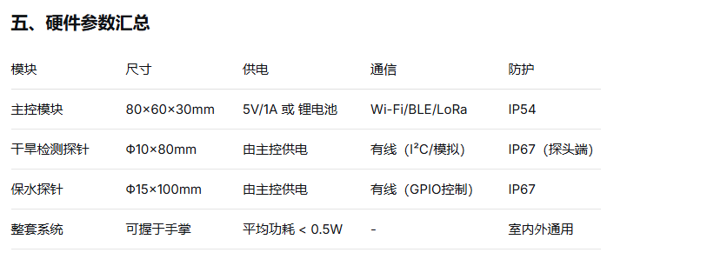
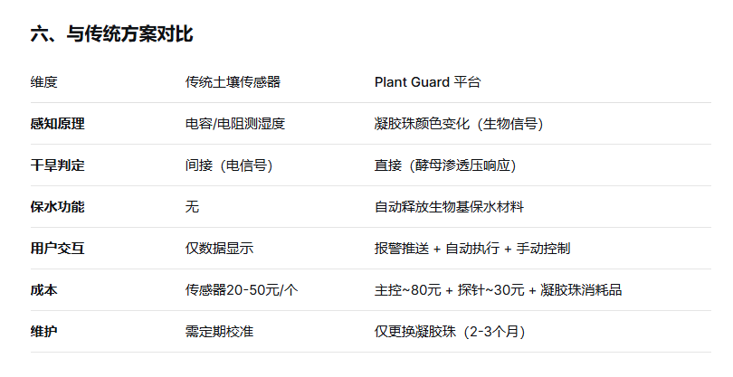

七、手机App功能
仪表盘：实时显示土壤湿度、凝胶珠颜色状态、电池电量。
报警记录：历史干旱事件列表（时间、持续时间、保水释放量）。
阈值设置：用户可自定义蓝色饱和度阈值、湿度阈值。
手动控制：手动触发保水释放、远程开启灌溉。
多设备管理：支持同时监控多个Plant Guard终端（温室/大棚群组）。

八、监视与响应流程
- 初始状态：首次浇水后，凝胶珠呈淡黄色/透明，颜色传感器读取RGB值并记录基线。
- 周期性检测：每30分钟检测一次凝胶珠颜色，同时读取土壤湿度。
- 干旱预警：凝胶珠蓝色饱和度超过阈值 + 土壤湿度低于设定值 → 判定干旱确认。
- 保水执行：主控启动电机，旋转一定步数，挤压释放1-3颗保水凝胶珠。
- 用户报警：同时通过App推送“干旱报警+保水已释放”通知。
- 自动灌溉联动：若连接电磁阀，自动开启滴灌10分钟。
- 恢复监测：30分钟后再次检测，若凝胶珠恢复原色，则停止报警；若仍为蓝色，重复释放保水珠。

九、Plant Guard自动化监测平台的创新
- 生物+硬件+软件全栈集成：将凝胶珠生物传感器与嵌入式系统深度融合，形成完整产品形态。
- 多模态交叉验证：颜色+湿度双传感器验证，避免误报，提升可靠性。
- 主动保水执行：不再是“被动锁水”，而是根据干旱信号主动释放保水因子。
- 傻瓜式部署：模块化设计、Type-C快插、App扫码绑定，降低用户门槛。
- 可扩展性：支持LoRa自组网，可覆盖百亩级农业大棚。

